Comunicado de Imprensa
S. Miguel, 28 de janeiro de 2020

Todos os domingos às 11h00

Há cinema infantil gratuito no Parque Atlântico!

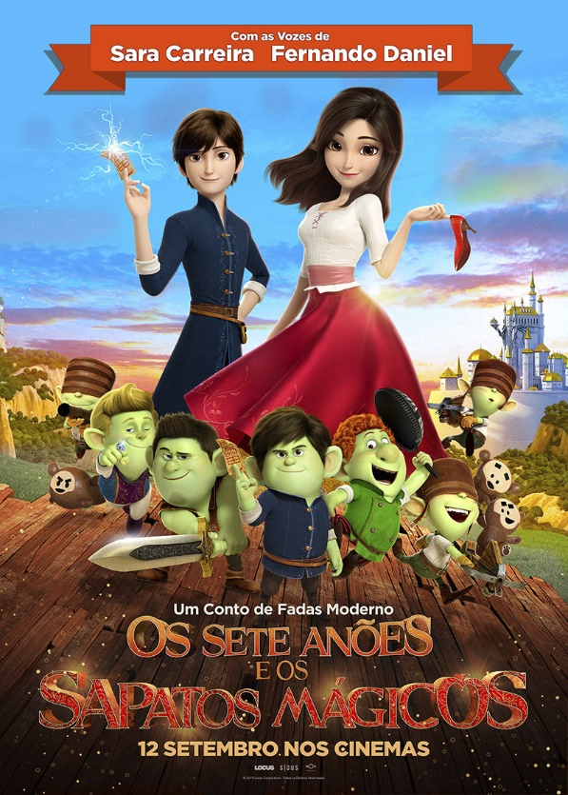

Para quem procura um programa em família divertido, o Parque Atlântico tem o plano ideal! No próximo dia 2 de fevereiro, às 11h00, não pode perder a sessão de cinema infantil gratuito com “Os Sete Anões e os Sapatos Mágicos” que promete envolver miúdos e graúdos numa aventura surpreendente!

Para começar o mês de fevereiro em grande, no dia 2 de fevereiro, “Os Sete Anões e os Sapatos Mágicos” proporcionam uma viagem pelo conhecido conto de fadas da Branca de Neve.

As sessões de cinema infantil gratuito aos domingos é uma iniciativa que decorre ao longo de todo o ano no Parque Atlântico. Assente numa oferta diversificada e bastante atual, todos os meses vão ser exibidos novos filmes, garantindo animação regular e contínua ao longo de todo o ano.

Para aproveitar estas ofertas, os interessados deverão aceder ao site do Centro, disponível em https://www.parqueatlanticoshopping.pt/promotions, e criar o seu registo. A promoção é limitada ao número de lugares por sessão e sala, não acumulável com outras promoções em vigor, e cada utilizador registado pode fazer o download até um máximo de quatro cupões.

Programação
2 de fevereiro – Os Sete Anões e os Sapatos Mágicos
Inspirado no conhecido conto de fadas da Branca de Neve, esta versão revela a história da Branca de Neve que, ao encontrar uns sapatos vermelhos, é colocada na mira de um grupo de príncipes. Fruto de um poderoso feitiço, os príncipes transformam-se em anões, contudo, a maldade tem uma solução: um beijo da mulher mais bonita do Mundo. Serão eles capazes de desfazer este feitiço?

Sobre o Parque Atlântico
Em funcionamento desde 2003, o Parque Atlântico é o maior Centro Comercial e de Lazer da Ilha de S. Miguel. Com vista sobre Ponta Delgada, o Centro oferece 87 lojas, a maior parte das quais únicas no arquipélago, de domingo a 5ª das 10h00 às 22h00, sextas, sábados e vésperas de feriados das 10h00 às 23h00. Os 1.115 lugares de estacionamento gratuitos servem 22.425 m2 de Área Bruta Locável. A área de restauração variada, o hipermercado Continente, e as lojas especializadas em eletrónica e eletrodomésticos distinguem o Parque Atlântico como o mais diversificado espaço comercial da ilha.
A par da experiência única de compras e de lazer que oferece aos seus clientes, o Parque Atlântico assume a responsabilidade de dar um contributo positivo para um mundo mais sustentável, trabalhando ativamente para um desempenho excecional nas áreas ambiental e social. Todas as iniciativas e novidades sobre o Centro Comercial e de Lazer podem ser acompanhadas pelo site www.parqueatlanticoshopping.pt.

Para mais informações por favor contactar:
Lift Consulting
Helena Rocha
M: +351 917 176 862
helena.rocha@lift.com.pt

